NOMBRE DE LA EMPRESA O FINCA
EVALUACION DE COBERTURA DE APLICACIONES

LOCALIZACION
FINCA | LOTE: | CULTIVO VARIEDAD
FINCA | SUBLOTE: | EDAD: #PLANTAS /HA
METODOLOGIA: En un área dada de cultivo, coloque una cantidad fija de papeles hidrosensibles, clasifíquelos de acuerdo a los modelos adjuntos, multiplique la cantidad de papeles encontrados en cada categoría por el valor de cada una y haga la suma final. El valor ideal es el resultado del número total de papeles colocados por 10.Para una misma persona compare varias evaluaciones

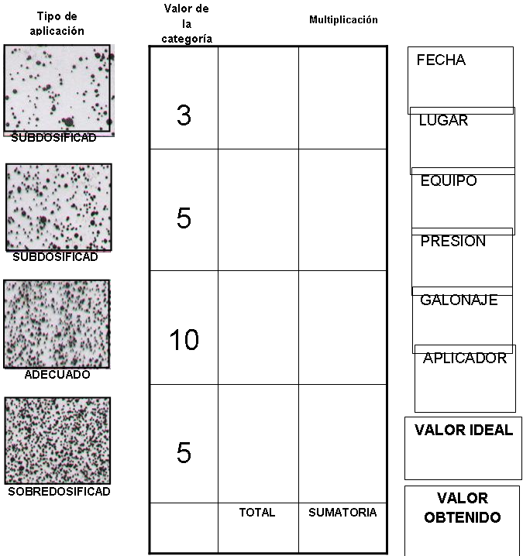
Especificaciones de la aplicación
Tipo de equipo a emplear: Otras condiciones:
Lugar de la planta en donde se colocaron los papeles:

,
Firma de la persona que evaluó:___________________________________________

